**Цель:**

**-** формирование у учащихся ценности жизни и ответственности за свою жизнь и здоровье, усиление дисциплины на дороге, развитие внимательности и способности предугадывать развитие событий на дроге.

- проявить сострадание к людям, понесшим тяжёлую утрату;

- привлечь внимание учащихся к ужасающим масштабам смертности и травм на дорогах, к потенциальному риску всех участников дорожного движения.

**Задачи:**

-воспитывать навыки выполнения основных правил поведения учащихся на улице, дороге, с целью предупреждения детского дорожно-транспортного травматизма.

**Оборудование:** презентация, карточки с заданиями

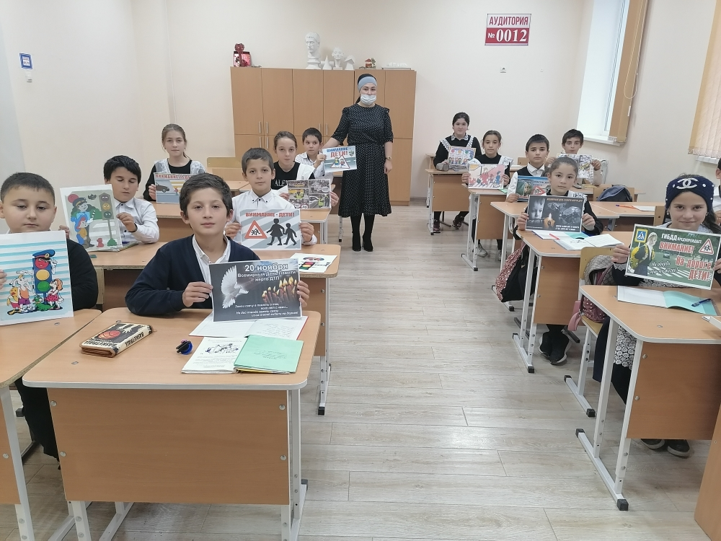

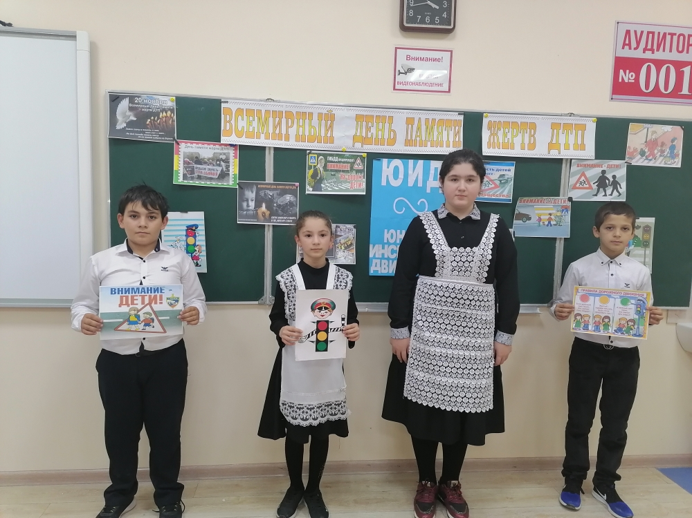

1. **Вступительное слово**

Добрый день, дорогие ребята и уважаемые взрослые! Сегодня мы проводим мероприятие, посвященное Дню памяти жертв ДТП.

Идея ежегодного проведения Дня памяти жертв дорожно - транспортных аварий принадлежит "Road Peace" - британскому благотворительному фонду помощи жертвам ДТП, который отмечает этот день с 1993 года. На протяжении пяти лет организации, присоединившиеся к Европейской федерации жертв ДТП, отмечали этот день как Европейский день памяти жертв ДТП.

В 1998-м День памяти вышел за пределы Европы и появился на других континентах, а в 2005 году в своей Резолюции Генеральная Ассамблея ООН призвала все мировое сообщество признать Всемирный день памяти жертв дорожных аварий и отмечать его в третье воскресенье ноября. В этом году этот день отмечался 15 ноября.

**2. Основная часть**

Этот день был учрежден для того, чтобы почтить память жертв дорожно-транспортных происшествий и выразить соболезнование их родственникам, которым приходится переживать эмоциональные и практические последствия этих трагических событий.

Это международное событие призвано привлечь внимание всех людей планеты к печальному факту: во всем мире в результате дорожно-транспортных происшествий ежедневно погибает более 3 000 человек и около 100 тысяч получают серьезные травмы.

 По данным ООН, каждый год дорожно-транспортные происшествия уносят 1 миллион 300 тысяч жизней.

Еще от 20 до 50 миллионов человек получают различного рода травмы.

Более 50% всех смертельных исходов вследствие дорожно-транспортных происшествий приходится на возрастную группу от 15 до 44 лет.

По прогнозам Всемирной организации здравоохранения, к 2020 году травматизм в результате дорожных аварий может стать третьей основной причиной гибели или увечий.

И водителям, и пешеходам необходимо соблюдать основные правила, при которых риск дорожно-транспортных происшествий уменьшится:

• пешеходы должны двигаться по тротуарам или пешеходным дорожкам, а при их отсутствии — по обочинам;

• при движении по обочинам или краю проезжей части в темное время суток или в условиях недостаточной видимости пешеходам рекомендуется иметь при себе предметы со световозвращающими элементами и обеспечивать видимость этих предметов водителями транспортных средств;

• пешеходы должны пересекать проезжую часть по пешеходным переходам, а при их отсутствии — на перекрестках по линии тротуаров или обочин;

• на нерегулируемых пешеходных переходах пешеходы могут выходить на проезжую часть после того, как оценят расстояние до приближающихся транспортных средств, их скорость и убедятся, что переход будет для них безопасен.

Правилам дорожного движения нас учат еще с детства, а когда мы взрослеем, сразу забываем все азы. А основным правилом, пожалуй, является осмотр дороги перед переходом на ее противоположную сторону. Как ни банально это правило, но, если бы его соблюдали все пешеходы, дорожно-транспортных происшествий было бы меньше. Также нельзя переходить улицу в неположенном месте, даже если Вы очень спешите.

При неблагоприятных погодных условиях пешеходам нужно быть предельно внимательными! Если на улице дождь или туман – видимость водителя ухудшается в несколько раз. В таких условиях водителю трудно ехать. Расстояние, нужное для остановки автомобиля, на мокрой от дождя дороге увеличивается. Поэтому ,только убедившись в полной безопасности начинайте переход. Запомните, автомобиль не может остановиться мгновенно!

Отдельным правилом для пешеходов, как и для водителей, является поведение на дороге во время гололеда. Двигаться, по возможности, желательно только по засыпанным песком участкам дороги или по снегу. Во время перехода дороги нужно быть предельно осторожными и переходить только на зеленый свет. Потому что, если вдруг вблизи появится машина, перебегать дорогу, покрытую ледяной коркой, весьма рискованно.

Соблюдение этих простых правил поможет уменьшить вероятность аварийных ситуаций на дорогах. Помните, от Вашей дисциплины на дороге зависит Ваша безопасность и безопасность окружающих Вас людей!

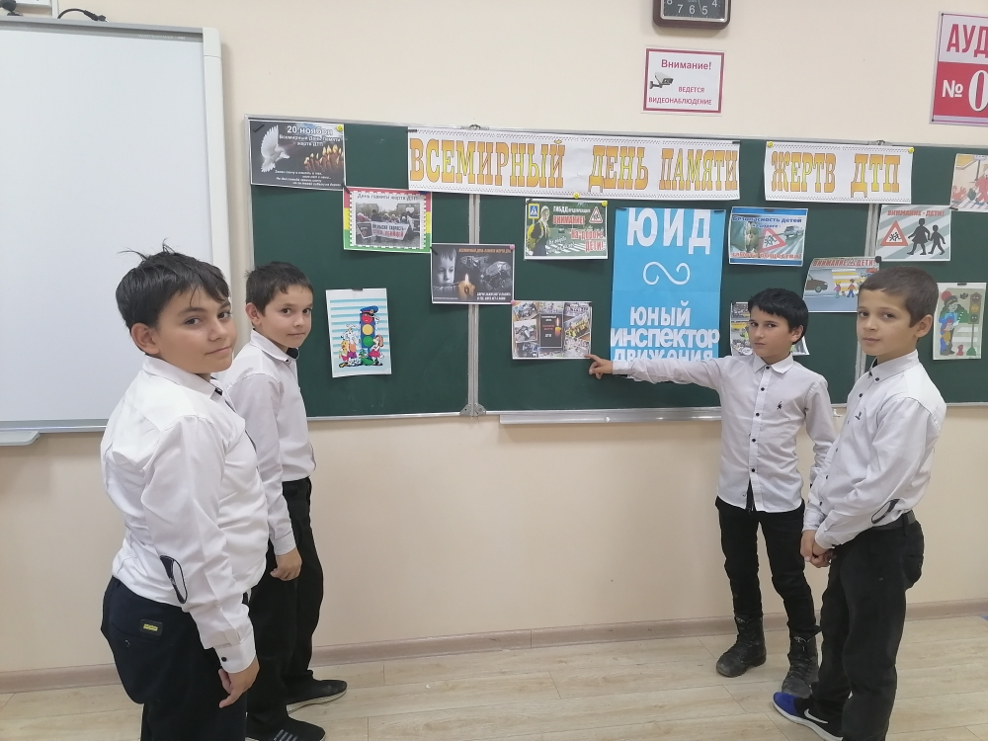

**Задания**Дорожные ловушки -  особенности осенней погоды. Осенью ситуация на дорогах изменяется, появляется больше опасностей, связанных с погодными условиями.

1.     Рано темнеет. При движении в темное время суток или в условиях недостаточной видимости пешеходам рекомендуется иметь при себе предметы со световозвращающими элементами и обеспечивать видимость этих предметов водителями транспортных средств;

2.     Дождливая погода. Так выглядит вид из лобового окна автомобиля во время дождя. Как вы видите, картинка размытая, и водителю очень трудно увидеть и пешеходов, и знаки, и другие автомобили. Поэтому перед переходом проезжей части пешеход должен точно убедиться, что машин нет или они его пропускают.

Остановочный путь увеличивается на скользкой дороге и при большей скорости. Ребята, вы всё более и более становитесь самостоятельными в своём поведении и поступках. Но вместе с ростом вашей деятельности должна расти [**культура**](https://infourok.ru/go.html?href=http%3A%2F%2Fwww.pandia.ru%2F231688%2F)**безопасного поведения на дорогах.**

[Она](https://infourok.ru/go.html?href=http%3A%2F%2Fwww.pandia.ru%2F218527%2F) включает в себя:

–  постоянное изучение и совершенствование знаний Правил дорожного движения

–  [воспитание](https://infourok.ru/go.html?href=http%3A%2F%2Fwww.pandia.ru%2F152689%2F) в себе внутренней [потребности](https://infourok.ru/go.html?href=http%3A%2F%2Fwww.pandia.ru%2F186163%2F) и дисциплины в соблюдении Правил дорожного движения;

–  умение оценивать обстановку, складывающуюся на дорогах, предвидеть развитие событий и возможности возникновения опасной ситуации;

–  уметь избегать опасные ситуации;

Вырабатывать в себе такие качества – [задача](https://infourok.ru/go.html?href=http%3A%2F%2Fwww.pandia.ru%2F172792%2F) всех участников дорожного движения, а повышать свою культуру в области безопасности дорожного движения каждый человек должен постоянно.

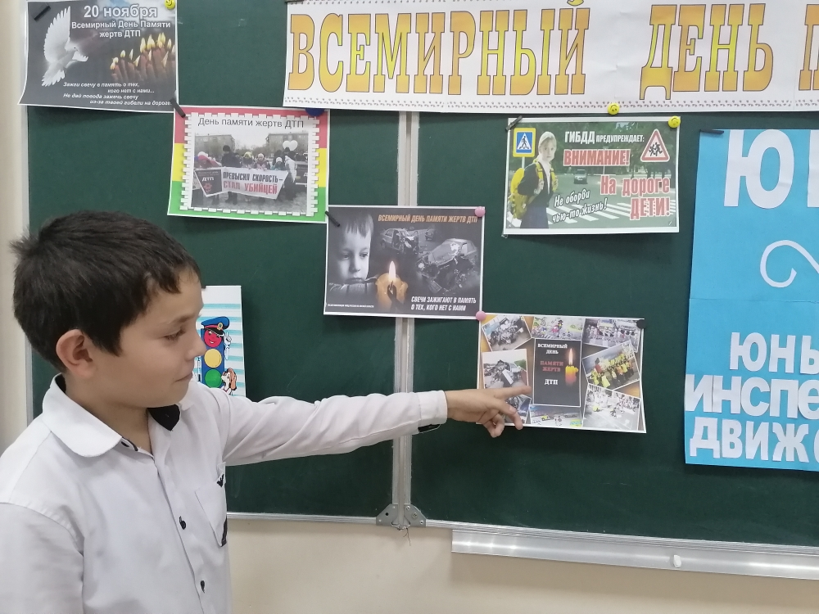

Безопасность на дорогах

И от нас зависит, друг,  
Избежать аварий многих  
Можно, помня правил круг,  
Избежать последствий страшных  
Можно, если захотеть,  
Если будет помнить каждый,  
Что главнее не успеть  
Побыстрей ему проехать,  
А законы соблюсти,  
Тот добьется лишь успеха,  
Кто внимателен в пути,  
Мы сегодня вспоминаем  
Всех, погибших в ДТП,  
Свечи в память зажигаем  
И скорбим об их судьбе.  
Чтоб дорога не кончалась  
В темноте в печальный миг,  
Чтоб беда не повторялась,  
Нужно помнить о других.

Случайная смерть... что хуже бывает?

Разве для этого мама рожает?

Как защититься от смерти такой?

Разве рождались с такою судьбой?  
Светлая память погибшим в дороге,  
Свечку зажжем мы — ребенку, супруге,  
Брату, сестре и подруге с отцом —  
Всех помянем мы хорошим словцом.  
Пусть им покоится на небесах,  
Молитвой святой помянем в церквях!

Дорогие дети, уважаемые взрослые!

**Прошу почтить память жертв ДТП минутой молчания. (Минута молчания)**

Спасибо. Мероприятие, посвященное памяти жертв ДТП   заканчивается. Будьте, пожалуйста, внимательными на дорогах, берегите себя и своих близких, здоровья вам и удачи!